ЕВРАЗИЙСКИЙ СОВЕТ ПО СТАНДАРТИЗАЦИИ, МЕТРОЛОГИИ И СЕРТИФИКАЦИИ
(ЕАСС)

EURO-ASIAN COUNCIL FOR STANDARDIZATION, METROLOGY AND CERTIFICATION
(ЕАSС)
 | М Е Ж Г О С У Д А Р С Т В Е Н Н Ы Й  С Т А Н Д А Р Т | ГОСТ  ISO 6590-1–202_  (проект RU, первая редакция)

Упаковка
МЕШКИ БУМАЖНЫЕ
Часть 1
Термины и определения

(ISO 6590-1:2025, IDT)

Настоящий проект стандарта не подлежит применению до его принятия

Минск
Евразийский совет по стандартизации, метрологии и сертификации
202_
Предисловие
Евразийский совет по стандартизации, метрологии и сертификации (ЕАСС) представляет собой региональное объединение национальных органов по стандартизации государств, входящих в Содружество Независимых Государств. В дальнейшем возможно вступление в ЕАСС национальных органов по стандартизации других государств.
Цели, основные принципы и общие правила проведения работ по межгосударственной стандартизации установлены ГОСТ 1.0 «Межгосударственная система стандартизации. Основные положения» и ГОСТ 1.2 «Межгосударственная система стандартизации. Стандарты межгосударственные, правила и рекомендации по межгосударственной стандартизации. Правила разработки, принятия, обновления и отмены»

Сведения о стандарте
1 ПОДГОТОВЛЕН Обществом с ограниченной ответственностью «Компания ЕвроБалт» (ООО «Компания ЕвроБалт») на основе официального перевода на русский язык англоязычной версии указанного в пункте 4 стандарта, который выполнен Федеральным государственным бюджетным учреждением «Российский институт стандартизации» (ФГБУ «Институт стандартизации»)

2 ВНЕСЕН Межгосударственным техническим комитетом по стандартизации МТК 223 «Упаковка»

3 ПРИНЯТ Евразийским советом по стандартизации, метрологии и сертификации (протокол от № )
За принятие проголосовали:
Краткое наименование страны по МК (ИСО 3166) 004—97 | Код страны по МК  (ИСО 3166) 004–97 | Сокращенное наименование национального органа по стандартизации

4 Настоящий стандарт является идентичным по отношению международному стандарту ISO 6590-1:2025 «Упаковка. Мешки бумажные. Часть 1. Словарь» (Packaging — Vocabulary. Part 1: Paper sacks, IDT).
Международный стандарт разработан Подкомитетом SC 3 «Требования к эксплуатации и методам испытаний упаковочных средств, упаковки и единичных грузов» Технического комитета по стандартизации ISO/TC 122 «Упаковка» Международной организации по стандартизации ISO совместно с Техническим комитетом по стандартизации CEN/TC 261 «Упаковка» Европейского комитета по стандартизации (CEN), в соответствии с Соглашением о техническом сотрудничестве между ISO и CEN (Венское соглашение).

5 ВВЕДЕН ВПЕРВЫЕ

6 Некоторые элементы настоящего стандарта могут быть объектами патентных прав. Международная организация по стандартизации не несет ответственность за установление подлинности каких-либо или всех таких патентных прав

Информация о введении в действие (прекращении действия) настоящего стандарта и изменений к нему на территории указанных выше государств публикуется в указателях национальных стандартов, издаваемых в этих государствах, а также в сети Интернет на сайтах соответствующих национальных органов по стандартизации.
В случае пересмотра, изменения или отмены настоящего стандарта соответствующая информация будет опубликована на официальном интернет-сайте Межгосударственного совета по стандартизации, метрологии и сертификации в каталоге «Межгосударственные стандарты»

Исключительное право официального опубликования настоящего стандарта на территории указанных выше государств принадлежит национальным органам по стандартизации этих государств
Содержание
1 Область применения……………………………………………………………………….......
2 Нормативные ссылки…………………………………………………………………………...
3 Термины и определения…………………………………………………………………….....
3.1 Общие термины……………………………………………………………………………….
3.2 Термины, относящиеся к методам перфорирования для воздухопроницаемости...
3.3 Термины, относящиеся к склеиванию……………………………………………………...
3.4 Термины, относящиеся ко дну мешка………………………………………………………
3.5 Термины, относящиеся к типам дна………………………………………………………..
3.6 Термины, относящиеся к типам клапанов в сшитых мешках…………………………..
3.7 Термины, относящиеся к типам клапанов в склеенных мешках с шестиугольным дном…………………………………………………………………………………………………..
3.8 Термины, относящиеся к описанию мешка и других деталей конструкции………….
3.9 Термины, относящиеся к типам мешков…………………………………………………...
3.10 Термины, относящиеся к типам мешочной бумаги……………………………………..
3.11 Другие термины, относящиеся к производству мешков……………………………….
Алфавитный указатель терминов на русском языке………………………………………..
Алфавитный указатель эквивалентов терминов на английском языке………………….
Библиография…………………………………………………………………………….………..

МЕЖГОСУДАРСТВЕННЫЙ СТАНДАРТ
Упаковка. Мешки бумажные
Часть 1
Термины и определения
Packaging — Vocabulary. Part 1. Paper sacks
Дата введения – 202_–__–__
1 Область применения
Настоящий стандарт распространяется однослойные и многослойные мешки, изготовленные из бумаги или из бумаги в сочетании с другими материалами, где бумага является основным материалом, и устанавливает термины и определения, обычно используемые в производстве бумажных мешков.
Настоящий стандарт не распространяется на мешки для розничной торговли.
2 Нормативные ссылки
Нормативные ссылки отсутствуют

3 Термины и определения
В настоящем стандарте применены следующие термины с соответствующими определениями.
ISO и IEC поддерживают терминологические базы данных для использования в области стандартизации, которые доступны по следующим ссылкам:
- платформа онлайн-просмотра ISO, доступна по ссылке: http://www.iso.org/obp;
- Электропедия IEC, доступна по ссылке: http://www.electropedia.org/.

3.1 Общие термины
3.1.1 бумажный мешок (paper sack): Гибкая упаковка, состоящая из одного или нескольких слоев (3.1.2), изготовленная преимущественно из бумаги.

Примечание 1 – Мешок применяется для упаковывания сыпучей – порошкообразной или гранулированной – продукции, предназначенной, в основном, для поставок предприятиям и организациям.
Примечание 2 – В настоящем стандарте при использовании слова «мешок» имеется в виду «бумажный мешок». Если для определяемого термина отсутствует префикс, также имеется в виду «бумажный мешок».

3.1.2 слой (ply): Лист бумаги или иного гибкого материала, или комбинированного материала (включающего бумагу), образующий стенки мешка.

3.1.3 фальц (gusset): Продольная складка определенного размера, вставленная в продольные края рукава (3.1.4).

3.1.4 рукав; туба (tube): Один или несколько слоев (3.1.2) в форме уплощенного цилиндра определенной ширины, разрезаемого на определенные длины.

3.1.4.1 плоский рукав (flat tube): Рукав (3.1.4), включающий только один или несколько уплощенных цилиндрических слоев (3.1.2).

3.1.4.2 рукав с фальцами (gusseted tube): Рукав (3.1.4), включающий один или несколько слоев (3.1.2) с фальцами, вставленными в продольные края рукава.
3.1.4.3 рукав со срезом заподлицо (с прямым отрубом рукава) (flush cut tube): Плоский рукав (3.1.4.1) или рукав с фальцами (3.1.4.2) со слоями (3.1.2), отрезаемыми вместе или по одному на заданную длину.

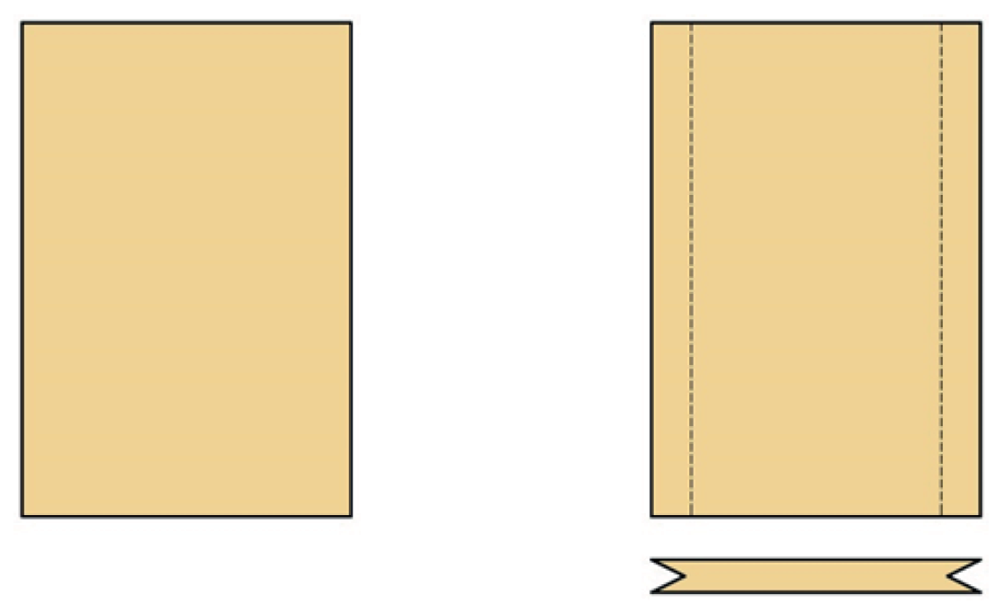
Рисунок 1 — Пример рукава со срезом заподлицо

3.1.4.4 рукав со ступенчатым отрубом (дном) (stepped end tube): Плоский рукав (3.1.4.1) или рукав с фальцами (3.1.4.2) со слоями (3.1.2), отрезаемыми по отдельности в шахматном порядке на заданную длину, так чтобы последний отрезок рукава получился длиннее каждого отдельного отрезанного слоя.
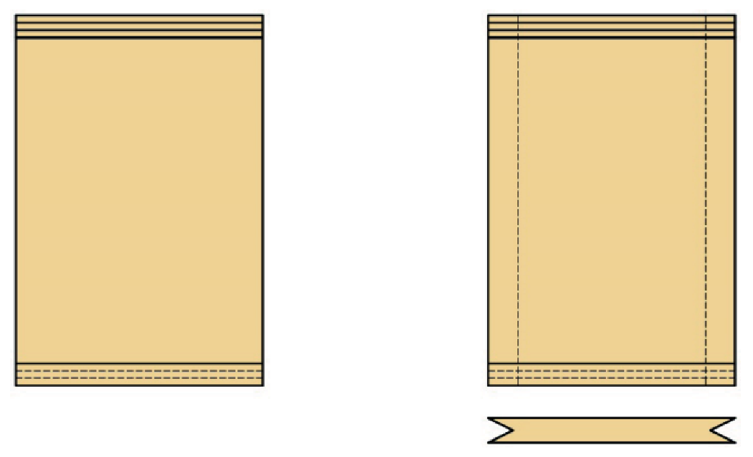
Рисунок 2 — Пример рукава со ступенчатым концом

3.1.4.5 рукав с надрезами на конце (notched end tube): Плоский рукав (3.1.4.1) или рукав с фальцами (3.1.4.2) со слоями (3.1.2) отрезаемыми по отдельности в шахматном порядке таким образом, чтобы на одном конце рукава (3.1.4) были сделаны один или два надреза по краям.
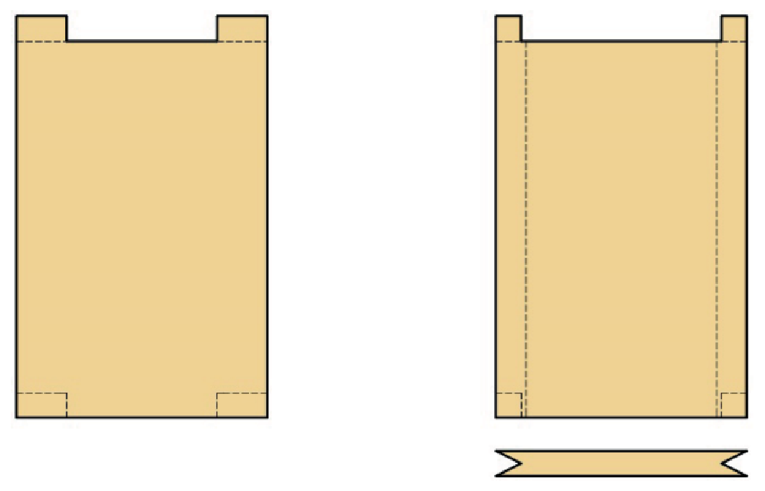
Рисунок 3 — Пример рукава с надрезами на конце

3.2 Термины, относящиеся к методам перфорирования для воздухопроницаемости

3.2.1 перфорация для воздухопроницаемости (air permeability perforation): Отверстия, сделанные иглой в стенках мешка или в отдельных слоях (3.1.2), в процессе производства, чтобы облегчить вытеснение воздуха во время наполнения мешка.

3.2.2 микро-перфорация (micro-perforation): Небольшие отверстия, сделанные на отдельных слоях до формирования рукава (3.1.4).

Примечание – Расстояние между такими небольшими отверстиями может быть разным (например, 25 × 25 мм, 10 × 10 мм, 5 × 5 мм или меньше); они могут наноситься на всю поверхность слоя или на отдельные участки и обычно выполняются конусообразными иглами, производящими перфорирование переменной степени, или прямыми иглами для получения заранее определенной и более стабильной степени перфорирования.

3.2.3 перфорирование мешка (sack perforation): Процесс прокалывания отверстий по всей стенке мешка, выполняемого непосредственно на сформированном рукаве (3.1.4).

Примечание – Перфорирование мешков, как правило, выполняют на определенных участках стенки мешка, обычно под местом расположения клапана.

3.3 Термины, относящиеся к склеиванию
3.3.1 склеивание; адгезионное соединение (pasting; adhesive bonding): Соединение различных соприкасающихся слоев (3.1.2) и различных соприкасающихся материалов с помощью клеев (3.11.3).

3.3.2 нахлестка в продольном направлении (longitudinal overlap): Участки продольных краев слоя (3.1.2), которые накладываются один на другой.

3.3.3 склеивание в продольном направлении (longitudinal pasting): Склеивание (3.3.1), при котором накладываемые в продольном направлении края слоя (3.1.2) соединяют с помощью клея (3.11.3) или экструзии.

Примечание – Шов может быть непрерывным или прерывистым.

3.3.4 склеивание в поперечном направлении (cross pasting): Нанесение клея (3.11.3) между слоями (3.1.2), как правило, на одном или обоих концах рукава (3.1.4).

Примечание – Поперечное склеивание обеспечивает разделение передней и задней сторон рукава в процессе производства или горловины мешка во время наполнения. Это может повысить прочность мешков определенного типа.

3.3.5 термосваривание; сварка (heat sealing; welding): Способ соединения соприкасающихся поверхностей за счет управляемого воздействия теплом, давлением и временем выдержки.
[ISO 21067-1:2016, 2.5.14, с изменениями — Добавлен дополнительный термин «сварка (welding)» и в определении слово «сопряжение (mating)» было заменено фразой «соединение соприкасающихся (joining together)»].

3.3.6 сварка ультразвуком (ultrasonic sealing): Способ соединения соприкасающихся поверхностей за счет управляемого воздействия ультразвуком с заданной частотой.

Примечание – Для бумажной продукции частота обычно составляет 20 000 Гц или 30 000 Гц.

3.3.7 сшивание: прошивка (sewing; stitching): Соединение отдельных соприкасающихся слоев (3.1.2) с помощью швейной нити (3.11.4).

3.3.8 укупоривание с помощью клея; укупоривание склеиванием (pasted closure): Закрывание рукава (3.1.4) только с одного конца с помощью клея (3.11.3).

3.4 Термины, относящиеся ко дну мешка

3.4.1 дно (bottom): Закрывание, до установленного размера, одного или обоих концов рукава с образованием конечной конфигурации мешка.

3.4.2 нахлестка на дне (bottom overlap): Участки поперечных концов рукава (3.1.4) которые накладываются друг на друга при формировании дна.

3.4.3 склеивание дна (bottom pasting): Соединение стенок мешка с помощью клея (3.11.3).

Примечание – Перед закрыванием рукава один или оба конца загибают (подворачивают) и/или придают им подходящую форму заданного размера.

3.4.3.1 склеивание дна заподлицо (flush cut bottom pasting): Соединение одного или обоих концов рукава, вырезанного заподлицо (3.1.4.3), загибание и склеивание вместе слоев (3.1.2).

Примечание – Соединение выполняют с использованием усиливающей (увеличивающей прочность) вставки (3.4.6) или без нее.
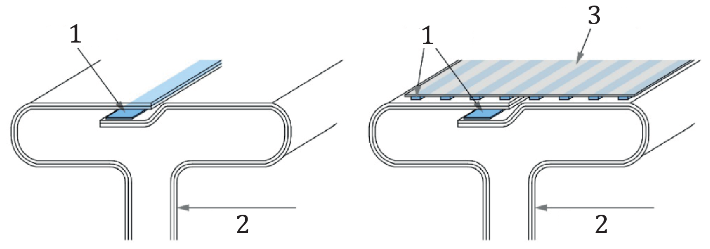
1 – клей; 2 – стенки мешка; 3 – накладка на дне
Рисунок 4 — Пример склеивания дна заподлицо с упрочняющей накладкой или без нее

3.4.3.2 склеивание дна, сформированного в результате ступенчатого отруба рукава; склеивание ступенчатого дна (stepped end cut bottom pasting): Соединение одного или обоих концов рукава со ступенчатым отрубом (3.1.4.4), загибаемыми и затем поэтапно склеиваемыми со слоями (3.1.2).

Примечание – Соединение выполняют с использованием упрочняющей накладки (3.4.6) или без нее.
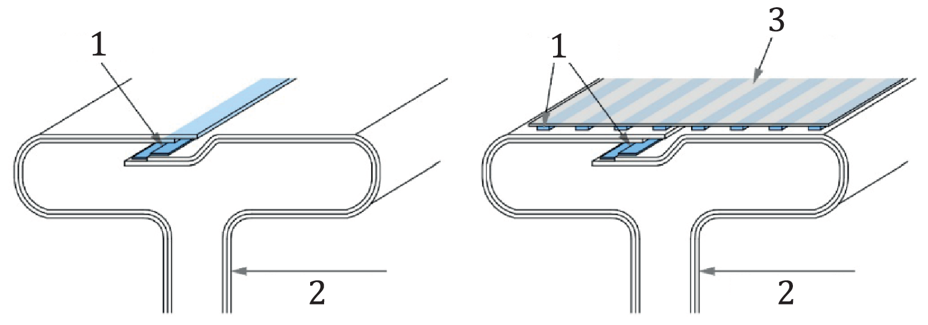
1 – клей; 2 – стенки мешка; 3 – накладка на дне
Рисунок 5 — Пример склеивания дна, сформированного в результате ступенчатого отруба рукава, с упрочняющей накладкой или без нее

3.4.4 прошивка дна (bottom sewing): Закрывание рукава (3.1.4) с одного или обоих концов посредством непрерывной поперечной линии стежков.
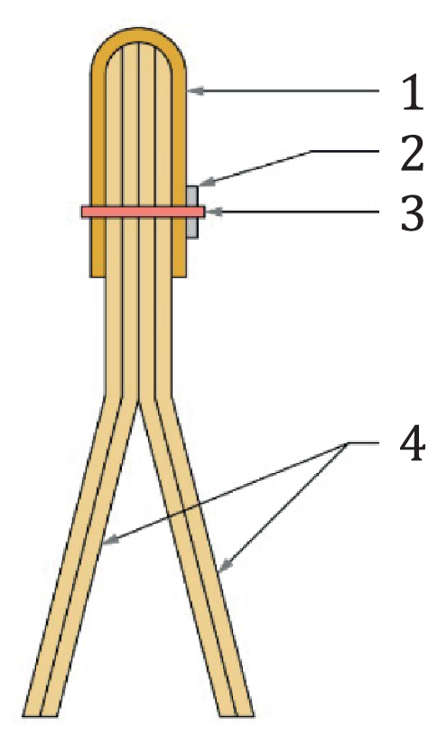
1 – лист бумаги для укрепления шва; 2 – прокладочный шнур; 3 – швейная нить;
4 – стенки мешка
Рисунок 6 — Пример прошивки дна

3.4.5 уплотнение дна (bottom sealing): Закрывание рукава (3.1.4) путем соединения материалов за счет управляемого воздействия теплом, давлением и времени выдержки.

3.4.6 упрочняющая накладка (bottom cap; bottom patch): Лист бумаги или иного материала, приклеиваемый на дно мешка после формирования дна.

3.4.7 вставка дна внутренняя (bottom inner patch): Лист бумаги или иного материала, приклеиваемый с внутренней стороны дна мешка до формирования дна.

3.5 Термины, относящиеся к типам дна
3.5.1 шестиугольное дно; перекрестное дно (hexagonal bottom; cross bottom): Закрывание на заданной ширине плоского рукава (3.1.4.1) с одного или обоих концов с образованием и склеиванием (3.3.1) дна шестиугольной формы.

3.5.2 плоское бесшовное запечатанное дно (pinch bottom): Закрывание плоского рукава (3.1.4.1) или рукава с фальцами (3.1.4.2) за счет подворачивания и склеивания (3.3.1) кромки заподлицо (3.1.4.3) или кромки ступенчатого отруба рукава (3.1.4.4).

3.5.3 прямоугольное дно (rectangular bottom): Закрывание на заданной ширине рукава с фальцами (3.1.4.2) с одного или обоих концов с образованием и склеиванием (3.3.1) дна прямоугольной формы.

3.5.4 прошитое дно (sewn bottom): Закрывание плоского рукава (3.1.4.1) или рукава с фальцами (3.1.4.2) с одного или обоих концов за счет непрерывной поперечной линии стежков.

3.6 Термины, относящиеся к типам клапанов в сшитых мешках

3.6.1 клапан (valve): Отверстие заданной ширины и формы, обычно расположенное в одном из углов мешка, через которое мешок наполняется и которое после заполнения не позволяет содержимому высыпаться из мешка.

3.6.2 клапанная манжета (valve sleeve): Вставка из бумаги или другого гибкого материала или комбинации таких материалов, встроенная в клапан (3.6.1) для улучшения его эксплуатационных характеристик.

3.6.3 обычный клапан (simple valve): Клапан (3.6.1), созданный путем сгибания одного угла рукава.

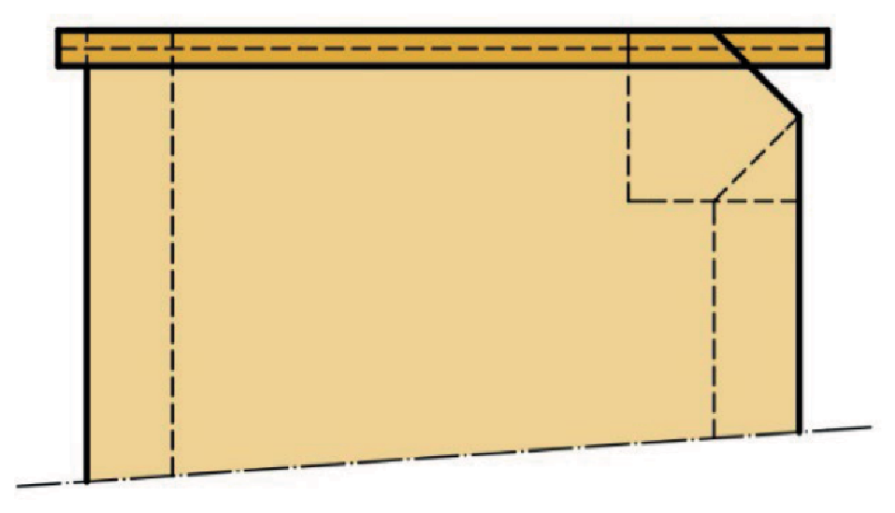
Рисунок 7 — Пример обычного клапана в сшитых мешках

3.6.4 клапан с внутренней манжетой (internal sleeve valve): Клапан (3.6.1) с манжетой, изготовленной из гибкого материала, такого как бумага, расширяющейся внутри мешка.

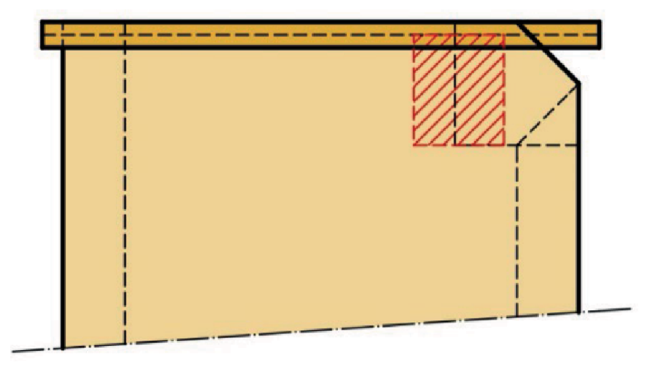
Рисунок 8 — Пример клапана с внутренней манжетой в сшитых мешках

3.6.5 клапан с наружной манжетой (external sleeve valve): Клапан (3.6.1) с выступающей манжетой, изготовленной из гибкого материала

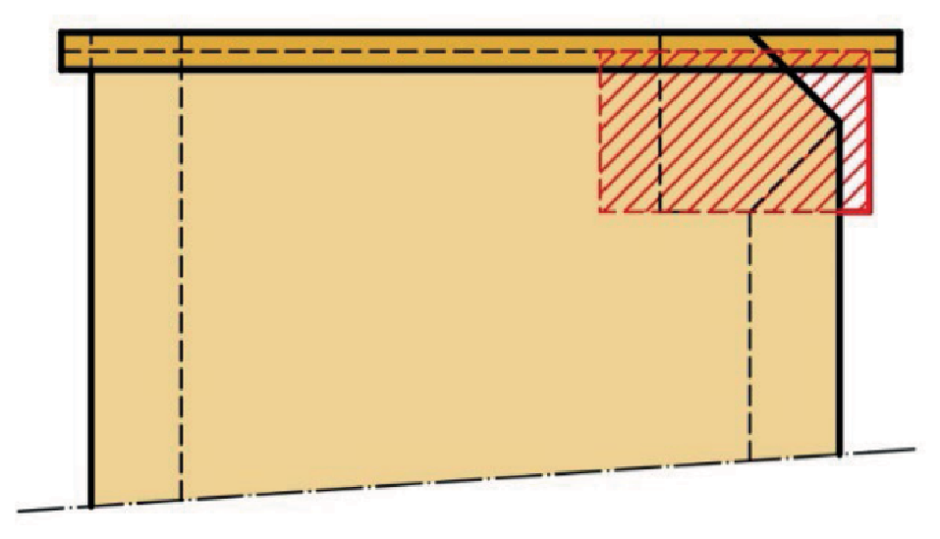
Рисунок 9 — Пример клапана с наружной манжетой в сшитых мешках

3.7 Термины, относящиеся к типам клапанов в склеенных мешках с шестиугольным дном

3.7.1 обычный клапан в склеенных мешках с шестиугольным дном (simple valve in pasted hexagonal bottom sacks): Клапан (3.6.1), образованный без манжеты или усиления.

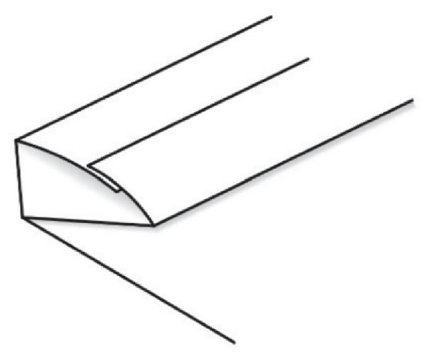
Рисунок 10 — Пример обычного клапана в склеенных мешках с шестиугольным дном

3.7.2 усиленный клапан (reinforced valve): Клапан (3.6.1), усиленный приклеиванием листа бумаги или другого подходящего материала изнутри к верхней стороне.
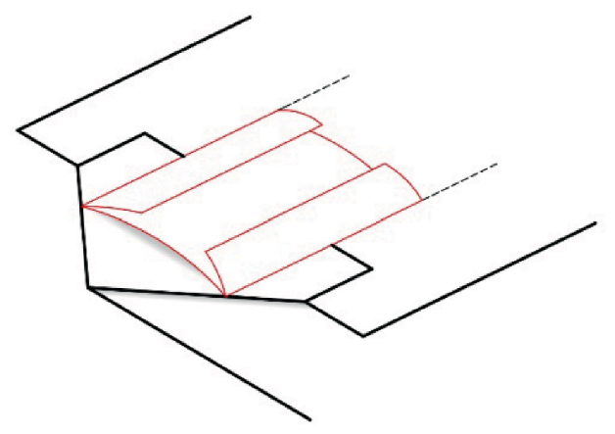
Рисунок 11 — Пример усиленного клапана в склеенных мешках с шестиугольным дном

3.7.3 усиленный клапан с подвернутой передней кромкой (reinforced valve with folded front edge): Клапан (3.6.1) с подвернутой передней кромкой для предотвращения разрыва мешка во время наполнения.

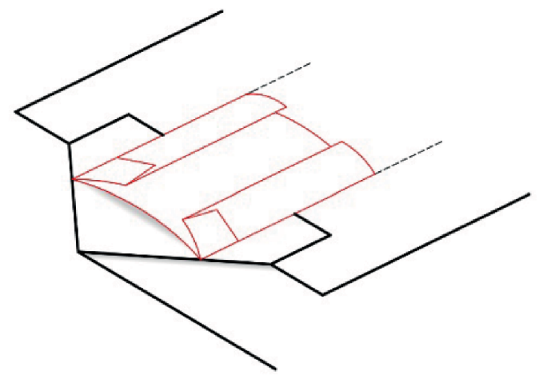
Рисунок 12 — Пример усиленного клапана с подвернутой передней кромкой
в склеенных мешках с шестиугольным дном

3.7.4 трубчатый клапан; внутренний клапан (tubular valve; internal valve): Клапан (3.6.1), изготовленный без отворота, с накладкой, наклеенной на передний или задний треугольный карман.

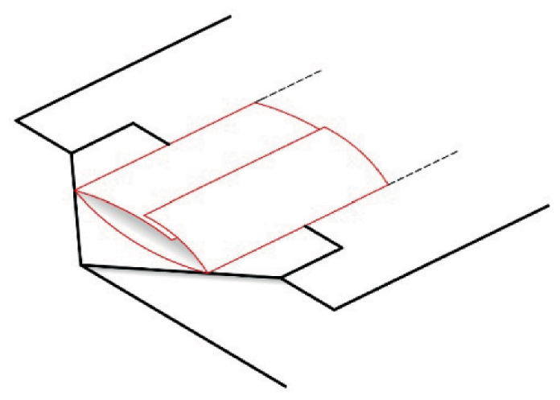
Рисунок 13 — Пример трубчатого клапана в склеенных мешках с шестиугольным дном

3.7.5 трубчатый клапан с подвернутой передней кромкой; сложенный внутренний клапан (tubular valve with folded leading edge; folded internal valve): Клапан (3.6.1), с подвернутой передней кромкой для предотвращения разрыва мешка во время наполнения.

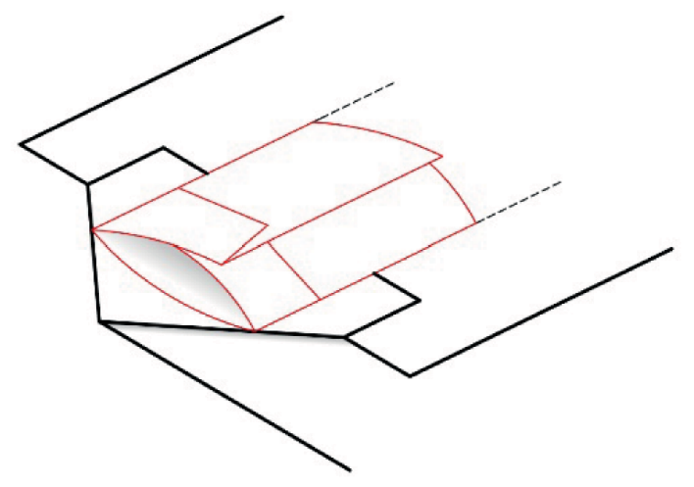
Рисунок 14 — Пример трубчатого клапана с подвернутой передней кромкой в склеенных мешках с шестиугольным дном

3.7.6 предварительно сформированный трубчатый клапан (preformed tubular valve): Клапан (3.6.1), сформированный в трубку и приклеенный швом на передний или задний треугольный карман.

Примечание – Сформированная трубка может быть предварительно приоклеена по продольному шву.

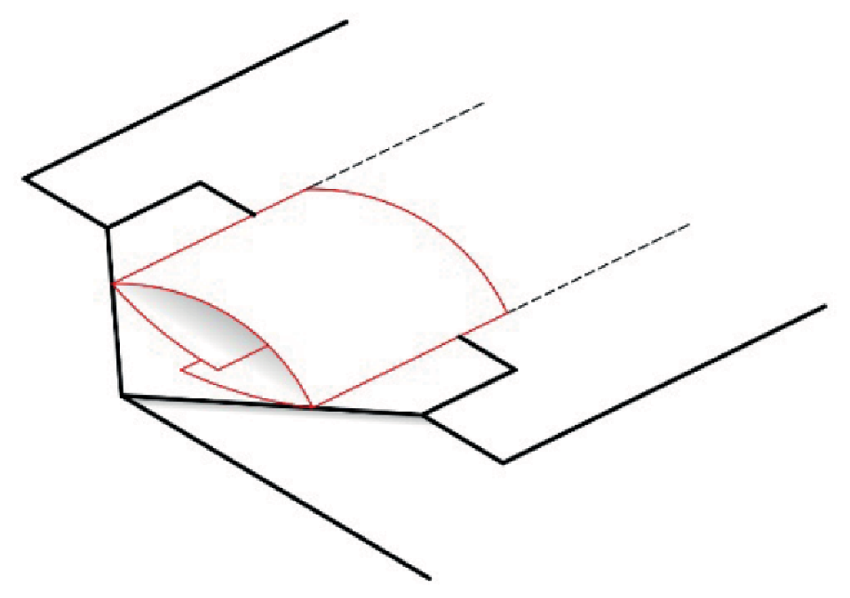
Рисунок 15 — Пример предварительно сформированного трубчатого клапана
в склеенных мешках с шестиугольным дном

3.7.7 клапан кармана; втачная манжета; наружный клапан (pocket valve; tuck-in sleeve; external valve): Накладка на клапан, сложенная пополам, наклеенная на задний треугольный карман, образуя трубку при закрывании створок дна.
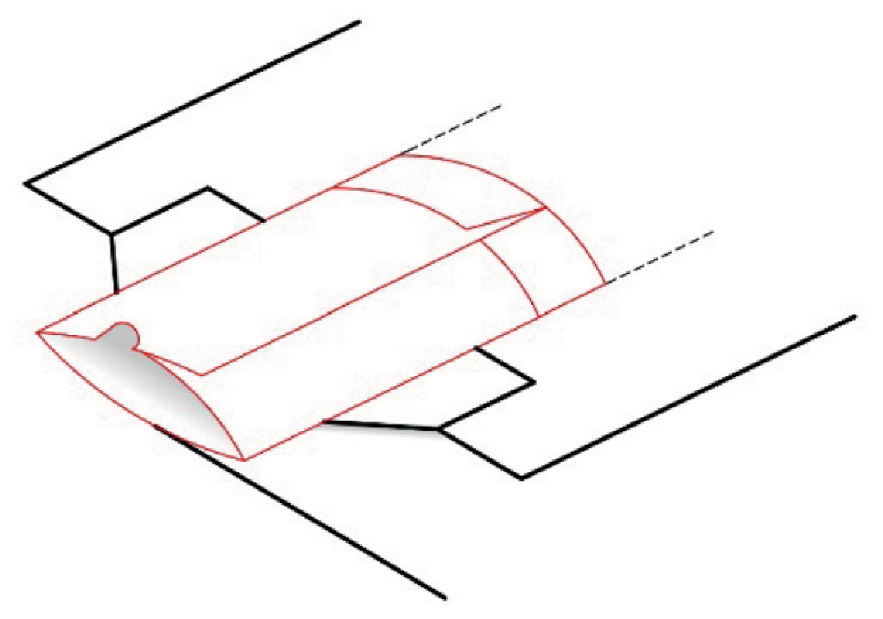
Рисунок 16 — Пример клапана кармана в склеенных мешках с шестиугольным дном

3.7.8 запечатываемый клапан (sealable valve): Клапан (3.6.1) с покрытием, позволяющим герметично запечатать мешок после наполнения.

Примечание – Обычно изготавливается в виде предварительно сформированного трубчатого клапана, обеспечивающего герметизацию обычно за счет термосваривания или сварки ультразвуком.
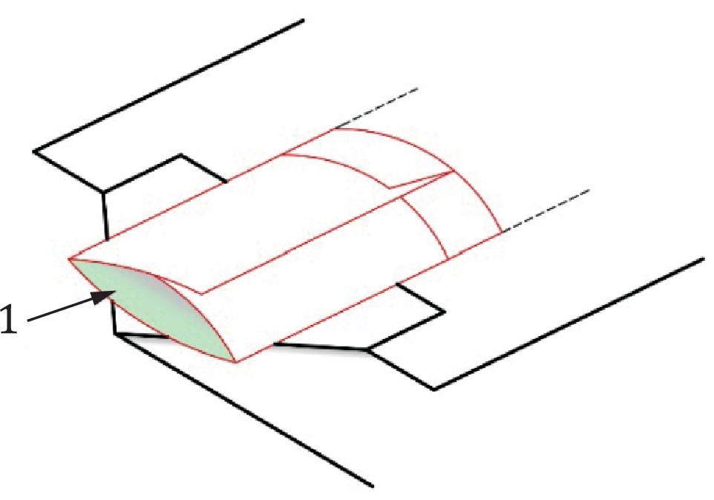
1 – сторона с покрытием для герметизации
Рисунок 17 — Пример термосвариваемого клапана в склеенных мешках с шестиугольным дном

3.8 Термины, относящиеся к описанию мешка и других деталей конструкции

3.8.1 горловина мешка (filling end): Отверстие в мешке с открытым верхом или верхний край клапана в мешке с клапаном (3.9.6).

3.8.2 закрытый край мешка (closed end): Заклеенный или запечатанный край мешка с открытым верхом и край без клапана на мешке с клапаном (3.9.6).
3.8.3 передняя сторона; лицевая сторона (front side; face side): Сторона без продольного шва.

3.8.4 задняя сторона (back side): Сторона с продольным швом.
3.8.5 выемка для пальцев; вырубка для пальцев (thumb notch; finger cut): Прорезь, выполненная через все слои с одной стороны горловины мешка (3.8.1) с открытым верхом, или в клапане кармана (3.7.7) в мешке с клапаном (3.9.6), для облегчения открывания перед наполнением.

3.8.6 ручка (handle): Усиленный лист или полоса (лента) на мешке, предназначенная для удобства ручной переноски и обращения.

Примечание – Обычно это непроклеенное отверстие, прикрепляемое на дне мешка.

3.8.7 функция легкого открывания (easy opening function): Средство для открывания без использования ножей или ножниц.

Пример – Отрывная полоса.

3.8.8 противоскользящая обработка (antiskid treatment): Обработка поверхности наружного слоя (3.1.2) для увеличения статического коэффициента трения.

Примечание – Можно использовать противоскользящий лак или коллоидный диоксид кремния.

3.8.9 полиэтиленовая трубка (ПЭ) Z-образного сечения (Z-folded PE tube): Z-образная складка на внутреннем полиэтиленовом рукаве облегчает правильное сочетание полиэтилена со слоями (3.1.2).

Примечание – Также применяется для двойного раздельного закрывания (полиэтиленового и бумажного слоев) открытой стороны горловины.

3.8.10 демонстрационное окно (window): Прозрачный материал, вставленный и приклеенный к рукаву (3.1.4) в процессе производства, позволяющий рассмотреть продукцию внутри мешка.

3.9 Термины, относящиеся к типам мешков

3.9.1 плоский мешок (flat sack): Мешок, изготовленный из плоского рукава (3.1.4.1).

3.9.2 мешок с фальцами (gusseted sack): Мешок, изготовленный из рукава с фальцами (3.1.4.2).

3.9.3 сшитый мешок (sewn sack): Мешок, закрытый с одного или обоих концов посредством непрерывной поперечной линии стежков.

3.9.4 склеенный мешок (pasted sack): Мешок, закрытый с одного или обоих концов склеиванием (3.3.1).

3.9.5 мешок с открытым верхом (open mouth sack): Рукав (3.1.4), закрытый только с одного конца в процессе производства.

3.9.5.1 мешок сшитый с открытым верхом плоский (open mouth sewn flat sack): Плоский рукав (3.1.4.1), закрытый с одного конца посредством непрерывной поперечной линии стежков.

Рисунок 18 — Пример сшитого плоского мешка с открытым верхом

3.9.5.2 мешок сшитый с открытым верхом и фальцами (open mouth sewn gusseted sack): Рукав с фальцами (3.1.4.2), закрытый с одного конца посредством непрерывной поперечной линии стежков.

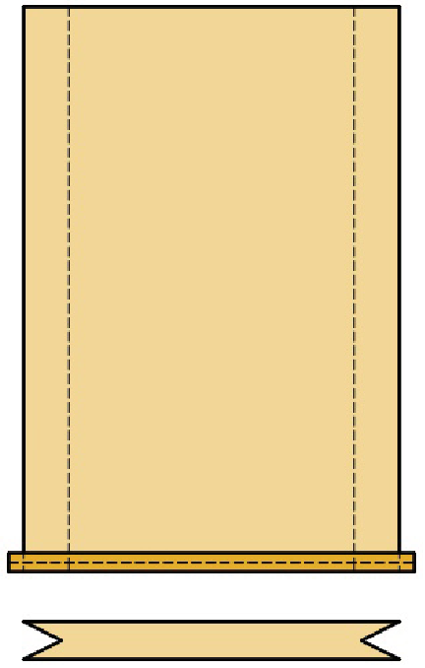
Рисунок 19 — Пример сшитого мешка с фальцами и открытым верхом

3.9.5.3 мешок склеенный с открытым верхом плоский с шестиугольным дном (open mouth pasted flat hexagonal bottom sack): Плоский рукав (3.1.4.1), закрытый только с одного конца подвертыванием, формированием и склеиванием (3.3.1) дна в шестиугольную форму.

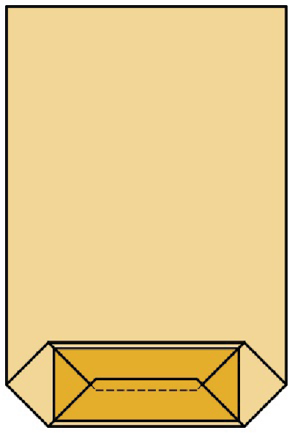
Рисунок 20 — Пример склеенного мешка с открытым верхом плоского с шестиугольным дном

3.9.5.4 мешок склеенный с открытым верхом плоский с подвернутым дном; мешок с плоским бесшовным запечатанным дном (open mouth pasted flat turned over bottom sack; pinch bottom sack): Плоский рукав со ступенчатым отрубом (3.1.4.4), закрытый только с одного конца путем подворачивания и склеивания (3.3.1)

Рисунок 21 — Пример склеенного мешка с открытым верхом и подвернутым дном

3.9.5.5 мешок склеенный с открытым верхом с фальцами и прямоугольным дном (open mouth pasted gusseted rectangular bottom sack): Рукав с фальцами (3.1.4.2), закрытый с одного края подворачиванием, формированием и склеиванием (3.3.1) дна прямоугольной формы.
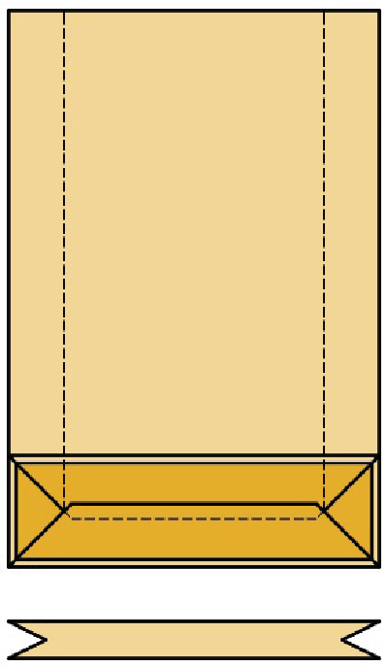
Рисунок 22 — Пример склеенного мешка с открытым верхом с фальцами и прямоугольным дном

3.9.5.6 мешок склеенный с открытым верхом с фальцами и подвернутым дном; мешок с фальцами с плоским бесшовным запечатанным дном (open mouth pasted gusseted turned over bottom sack; pinch bottom gusseted sack): Рукав с фальцами со ступенчатым отрубом (3.1.4.4), закрытый только с одного конца подвертыванием этого конца и склеиванием (3.3.1).
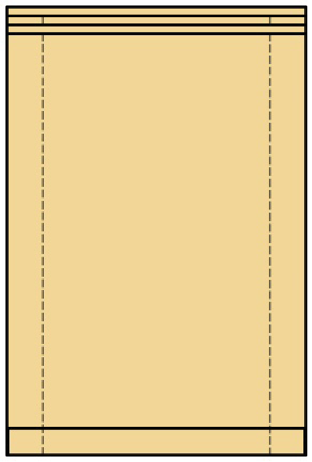
Рисунок 23 — Пример склеенного мешка с открытым верхом с фальцами и подвернутым дном

3.9.6 мешок с клапаном (valve sack): Рукав (3.1.4), закрытый с обоих краев, оснащенный клапаном (3.6.1).

3.9.6.1 сшитый плоский мешок с клапаном (valve-sewn flat sack): Плоский рукав (3.1.4.1), закрытый с обоих краев посредством непрерывной поперечной линии стежков, с клапаном.
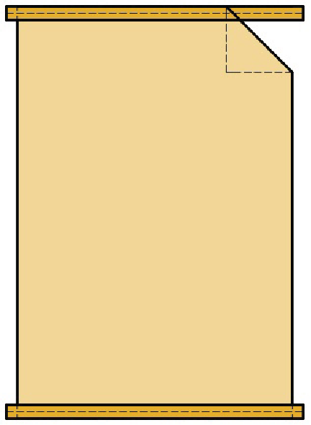
Рисунок 24 — Пример сшитого плоского мешка с клапаном

3.9.6.2 сшитый плоский мешок с фальцами и с клапаном (valve-sewn gusseted sack): Рукав с фальцами (3.1.4.2), закрытый с обоих концов посредством непрерывной поперечной линии стежков, с клапаном.
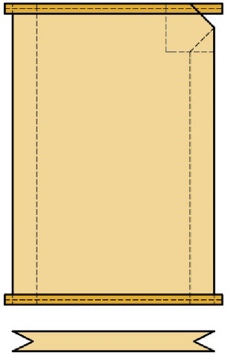
Рисунок 25 — Пример сшитого мешка с фальцами и клапаном

3.9.6.3 склеенный и сшитый мешок с клапаном плоский с одним шестиугольным концом (valve-pasted-sewn flat sack with one hexagonal end): Плоский рукав (3.1.4.1), закрытый с одного конца посредством непрерывной поперечной линии стежков, а с другого конца подвернутый, сформированный и склеенный (3.3.1) шестиугольной формы, включая клапан (3.6.1).
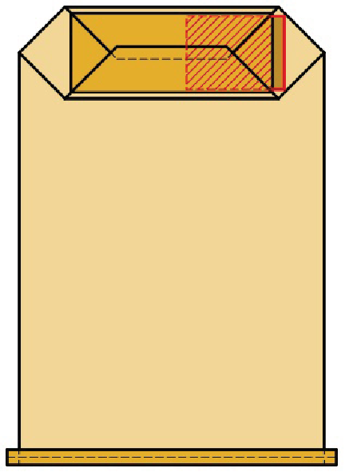
Рисунок 26 — Пример склеенного и сшитого мешка с клапаном плоского с одним шестиугольным концом

3.9.6.4 склеенный мешок с клапаном плоский с одним шестиугольным концом (valve-pasted flat sack with one hexagonal end): Плоский рукав (3.1.4.1), закрытый с одного конца подворачиванием рукава и наклеиванием на дно накладки, а с другого конца, подвернутое, сформированное и склеенное (3.3.1) дно шестиугольной формы, включая клапан (3.6.1).
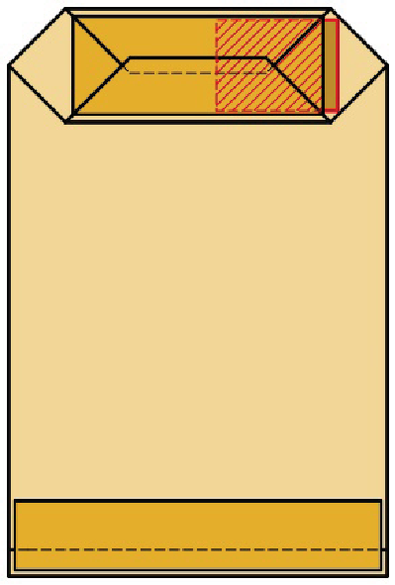
Рисунок 27 — Пример склеенного мешка с клапаном плоского с одним шестиугольным концом

3.9.6.5 склеенный мешок с клапаном плоский с шестиугольным дном и верхом (valve-pasted flat hexagonal sack): Плоский рукав (3.1.4.1), с закрытым верхом с клапаном и закрытым дном, подвернутыми, сформированными и склеенными (3.3.1) шестиугольной формы.
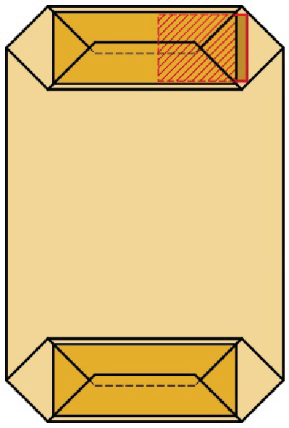
Рисунок 28 — Пример склеенного мешка с клапаном плоского с шестиугольным дном и верхом

3.10 Термины, относящиеся к типам мешочной бумаги

3.10.1 бумага мешочная (sack paper): Бумага, характеризуемая по прочности, стойкости и удлинению при растяжении во всех направлениях и используемая как основной сырьевой материал в производстве мешков.

Примечание 1 – Бумага может быть изготовлена из древесной волокнистой массы (целлюлозы), макулатуры или комбинации этих материалов.
Примечание 2 – Предел прочности бумаги при растяжении измеряют в машинном направлении (MD) и поперечном направлении (CD). Энергию, затраченную при растяжении (TEA) измеряют по ISO 1924-2 или ISO 1924-3.

3.10.2 нормальная мешочная бумага; нормальная плоская мешочная бумага; стандартная нормальная мешочная бумага (normal sack paper; flat normal sack paper; standard normal sack paper): Мешочная бумага (3.10.1), изготовленная без дополнительной механической обработки для улучшения свойств натуральной бумаги при растяжении.

3.10.3 растягивающаяся мешочная бумага (extensible sack paper): Мешочная бумага (3.10.1), изготовляемая с дополнительной механической обработкой для улучшения свойств натуральной бумаги при растяжении.
3.10.4 высокопористая мешочная бумага; мешочная бумага высокой пористости (high porous sack paper; highly porous sack paper; high porosity sack paper): Мешочная бумага (3.10.1), у которой в результате конкретного процесса производства увеличена воздухопроницаемость с целью более быстрого прохождения воздуха через волокна целлюлозы.

Примечание 1 – Сопротивление (прохождению) воздуха (воздухонепроницаемость) определяют по ISO 5636-5 [метод Герлея (Gurley)] в секундах (с), и для высокопористой бумаги этот параметр обычно равен 5 секундам.
Примечание 1 – Высокопористая бумага используется в частности, для изготовления мешков с клапанами, чтобы ускорить процесс наполнения.

3.10.5 небеленая бумага; бурая (оберточная) бумага (unbleached paper; brown paper): Мешочная бумага (3.10.1), изготовленная из небеленой (бурой) древесной массы.
3.10.6 беленая бумага; белая бумага (bleached paper; white paper): Мешочная бумага (3.10.1), изготовленная из целлюлозы, подвергавшейся отбеливанию.

Примечание 1 – Бывает частично отбеленная или полностью отбеленная целлюлоза.
Примечание 1 – Для отбеливания целлюлозы можно использовать несколько методов, наиболее распространенным из которых является кислородное отбеливание.

3.10.7 цветная мешочная бумага (coloured sack paper): Натуральная небеленая, а также частично или полностью отбеленная мешочная бумага (3.10.1), получаемая с различными цветовыми оттенками путем обработки целлюлозы выбранными пигментами.

3.10.8 влагопрочная мешочная бумага (wet strength sack paper): Мешочная бумага (3.10.1), обработанная в ходе производственного процесса, так чтобы после прочность после смачивания водой у нее составляла не менее 10 % от первоначального значения прочности в сухом состоянии.

3.10.9 водорастворимая мешочная бумага (water soluble sack paper): Мешочная бумага (3.10.1), естественная растворимость которой повышена, что позволяет растворять мешок, наполненный продукцией, в ходе некоторых конкретных промышленных процессов.

3.10.10 жиронепроницаемая мешочная бумага (greaseproof sack paper): Мешочная бумага (3.10.1) с высоким сопротивлением проникновению жира или смазки.
3.10.11 бумага машинной гладкости; бумага машинной отделки; MF-бумага (machine-finished paper; MF paper): Бумага, обработанная механически на бумагоделательной машине, с целью увеличения гладкости и однородности внешнего вида с обеих сторон.

Примечание – Это изменение, как правило, меньше, чем при суперкаландрировании.
[См. ISO 4046-4:2016, 4.109, с изменениями — удалена фраза «или картон (or board)» из термина и определения].

3.10.12 бумага c покрытием, выполненным на специальной машине; MG-бумага (machine-glazed paper; MG paper): Бумага, обработанная механически на бумагоделательной машине, с целью увеличения гладкости и лоска внешнего вида с одной стороны.

3.10.13 бумага с поверхностным покрытием (coated paper): Мешочная бумага (3.10.1), на которую нанесено покрытие с одной или обеих сторон.
[См. ISO 4046-4:2016, 4.43, с изменениями — определение отнесено только к «мешочной бумаге»].

3.10.14 преобразованный материал (converted material): Мешочная бумага (3.10.1) или другой гибкий материал, модифицированные, например, нанесением покрытия или ламинированием, для придания определенных свойств.

3.10.15 бумага с защитным покрытием (barrier coated paper): Мешочная бумага (3.10.1) с одним или более защитными материалами, например, полиэтиленом или алюминием, нанесенными на поверхность одной или обеих сторон.

3.10.16 пропитанная бумага (impregnated paper): Мешочная бумага (3.10.1), обработанная материалом, например, воском, который абсорбируется листом пропитываемой бумаги.

3.10.17 ламинированный материал (laminated material): Два или более слоев бумаги и/или других материалов, связанных вместе практически непрерывным слоем, например, пластмассы, алюминия или битума.

3.11 Другие термины, относящиеся к производству мешков

3.11.1 усиление; армирование (reinforcement): Добавление элементов, например, нитей или ткани с целью увеличения механической прочности мешка.

3.11.2 краска для печати (ink; printing ink): Композитный материал, содержащий красители, функциональные компоненты, связующее вещество и добавки.

Примечание 1 – В большинстве случаев наносится как жидкость на окрашиваемую поверхность в процессе печати и отверждается или высушивается с использованием физического (испарение) и/или химического (полимеризация, например, окисление, радиационное воздействие или другие) способов для формирования изображения с декоративной, информационной или технической целью.
Примечание 2 – В производстве мешков используются, главным образом, краски на водной основе.
[См. ISO 2846-1:2017, 3.3, с изменениями— В Примечании 1 к словарной статье «цели (purposes)» даются в единственном числе и добавлено примечание 2 к словарной статье.]

3.11.3 клей (adhesive): Вещество, способное соединить материалы друг с другом.

Примечание – Типичными примерами являются клеи на основе картофельного крахмала, поливинилацетатная дисперсия и полиэтиленовый термоплавкий клей.
[См. ISO 16696-1:2019 — с изменениями, добавлено примечание к словарной статье.]

3.11.4 швейная нить (sewing thread): Нити из натуральных или синтетических волокон или их комбинации, используемые для укупорки сшитых бумажных мешков (3.1.1)

3.11.5 пленка из синтетического полимера (plastic film): Полимерные материалы в виде плоского или трубчатого полотна, которое соединяют cо слоями (3.1.2) для защиты упакованной продукции при необходимости.

Алфавитный указатель терминов на русском языке
адгезионное соединение | 3.3.1
армирование | 3.11.1
белая бумага | 3.10.6
беленая бумага | 3.10.6
MF-бумага | 3.10.11
MG-бумага | 3.10.12
бумага машинного глазирования | 3.10.12
бумага машинной гладкости | 3.10.11
бумага машинной отделки | 3.10.11
бумага мешочная | 3.10.1
бумага с защитным покрытием | 3.10.15
бумага с поверхностным покрытием | 3.10.13
бумажный мешок | 3.1.1
бурая (оберточная) бумага | 3.10.5
влагопрочная мешочная бумага | 3.10.8
внутренний клапан | 3.7.4
водорастворимая мешочная бумага | 3.10.9
вставка внутри дна | 3.4.7
втачная манжета | 3.7.7
выемка для пальцев | 3.8.5
вырубка для пальцев | 3.8.5
высокопористая мешочная бумага | 3.10.4
демонстрационное окно | 3.8.10
дно | 3.4.1
жиронепроницаемая мешочная бумага | 3.10.10
задняя сторона | 3.8.4
закрытый конец | 3.8.2
запечатываемый клапан | 3.7.8
клапан | 3.6.1
клапан кармана | 3.7.7
клапанная манжета | 3.6.2
клапан с внутренней манжетой | 3.6.4
клапан с наружной манжетой | 3.6.5
клей | 3.11.3
конец для наполнения | 3.8.1
краска для печати | 3.11.2
ламинированный материал | 3.10.17
лицевая сторона | 3.8.3
мешок из бумаги | 3.1.1
мешок с клапаном | 3.9.6
мешок склеенный с открытым верхом плоский с подвернутым дном | 3.9.5.4
мешок склеенный с открытым верхом плоский с шестиугольным дном | 3.9.5.3
мешок склеенный с открытым верхом с фальцами и подвернутым дном | 3.9.5.6
мешок склеенный с открытым верхом с фальцами и прямоугольным дном | 3.9.5.5
мешок с открытым верхом | 3.9.5
мешок с плоским бесшовным запечатанным дном | 3.9.5.4
мешок с прямым отрубом рукава | 3.1.4.3
мешок с фальцами | 3.9.2
мешок с фальцами с плоским бесшовным запечатанным дном | 3.9.5.6
мешок сшитый с открытым верхом плоский | 3.9.5.1
мешок сшитый с открытым верхом с фальцами | 3.9.5.2
мешочная бумага высокой пористости | 3.10.4
микро-перфорация | 3.2.2
наружный клапан | 3.7.7
нахлестка на дне | 3.4.2
нахлестка в продольном направлении | 3.3.2
небеленая бумага | 3.10.5
нормальная мешочная бумага | 3.10.2
нормальная плоская мешочная бумага | 3.10.2
обычный клапан | 3.6.3
обычный клапан в склеенных мешках с шестиугольным дном | 3.7.1
передняя сторона | 3.8.3
перекрестное дно | 3.5.1
перфорация для воздухопроницаемости | 3.2.1
перфорирование мешка | 3.2.3
пленка из синтетического полимера | 3.11.5
плоский мешок | 3.9.1
плоский рукав | 3.1.4.1
плоское бесшовное запечатанное дно | 3.5.2
полиэтиленовая трубка (ПЭ) Z-образного сечения | 3.8.9
предварительно сформированный трубчатый клапан | 3.7.6
преобразованный материал | 3.10.14
пропитанная бумага | 3.10.16
противоскользящая обработка | 3.8.8
прошивка | 3.3.7
прошивка дна | 3.4.4
прошитое дно | 3.5.4
прямоугольное дно | 3.5.3
растягивающаяся мешочная бумага | 3.10.3
рукав | 3.1.4
рукав с надрезами на конце | 3.1.4.5
рукав с фальцами | 3.1.4.2
рукав со срезом заподлицо | 3.1.4.3
рукав со ступенчатым концом | 3.1.4.4
ручка | 3.8.6
сварка | 3.3.5
сварка ультразвуком | 3.3.6
склеенный мешок | 3.9.4
склеенный мешок с клапаном плоский с одним шестиугольным концом | 3.9.6.4
склеенный мешок с клапаном плоский с шестиугольным дном и верхом | 3.9.6.5
склеенный и сшитый мешок с клапаном плоский с одним шестиугольным концом | 3.9.6.3
склеивание | 3.3.1
склеивание в поперечном направлении | 3.3.4
склеивание в продольном направлении | 3.3.3
склеивание дна | 3.4.3
склеивание дна заподлицо | 3.4.3.1
склеивание дна на ступенчатом конце | 3.4.3.2
склеивание ступенчатого дна | 3.4.3.2
сложенный внутренний клапан | 3.7.5
слой | 3.1.2
стандартная нормальная мешочная бумага | 3.10.2
сшивание | 3.3.7
сшитый мешок | 3.9.3
сшитый плоский мешок с клапаном | 3.9.6.1
сшитый плоский мешок с фальцами и с клапаном | 3.9.6.2
термосваривание | 3.3.5
трубчатый клапан | 3.7.4
трубчатый клапан с подвернутой передней кромкой | 3.7.5
туба | 3.1.4
укупоривание склеиванием | 3.3.8
укупоривание с помощью клея | 3.3.8
уплотнение дна | 3.4.5
упрочнение | 3.11.1
упрочненный клапан | 3.7.2
упрочненный клапан с подвернутой передней кромкой | 3.7.3
упрочняющая накладка | 3.4.6
фальц | 3.1.3
функция легкого открывания | 3.8.7
цветная мешочная бумага | 3.10.7
швейная нить | 3.11.4
шестиугольное дно | 3.5.1

Алфавитный указатель эквивалентов терминов на английском языке
adhesive 3.11.3
adhesive bonding 3.3.1
air permeability perforation 3.2.1
antiskid treatment 3.8.8
back side 3.8.4
barrier coated paper 3.10.15
bleached paper 3.10.6
bottom 3.4.1
bottom cap 3.4.6
bottom inner patch 3.4.7
bottom overlap 3.4.2
bottom pasting 3.4.3
bottom patch 3.4.6
bottom sealing 3.4.5
bottom sewing 3.4.4
brown paper 3.10.5
closed end 3.8.2
coated paper 3.10.13
coloured sack paper 3.10.7
converted material 3.10.14
cross bottom 3.5.1
cross pasting 3.3.4
easy opening function 3.8.7
extensible sack paper 3.10.3
external sleeve valve 3.6.5
external valve 3.7.7
face side 3.8.3
filling end 3.8.1
finger cut 3.8.5
flat normal sack paper 3.10.2
flat sack 3.9.1
flat tube 3.1.4.1
flush cut bottom pasting 3.4.3.1
flush cut tube 3.1.4.3
folded internal valve 3.7.5
front side 3.8.3
greaseproof sack paper 3.10.10
gusset 3.1.3
gusseted sack 3.9.2
gusseted tube 3.1.4.2
handle 3.8.6
heat sealing 3.3.5
hexagonal bottom 3.5.1
high porosity sack paper 3.10.4
high porous sack paper 3.10.4
highly porous sack paper 3.10.4
impregnated paper 3.10.16
ink 3.11.2
internal sleeve valve 3.6.4
internal valve 3.7.4
laminated material 3.10.17
longitudinal overlap 3.3.2
longitudinal pasting 3.3.3
machine-finished paper 3.10.11
machine-glazed paper 3.10.12
MF paper 3.10.11
MG paper 3.10.12
micro-perforation 3.2.2
normal sack paper 3.10.2
notched end tube 3.1.4.5
open mouth pasted flat hexagonal bottom sack 3.9.5.3
open mouth pasted flat turned over bottom sack 3.9.5.4
open mouth pasted gusseted rectangular bottom sack 3.9.5.5
open mouth pasted gusseted turned over bottom sack 3.9.5.6
open mouth sack 3.9.5
open mouth sewn flat sack 3.9.5.1
open mouth sewn gusseted sack 3.9.5.2
paper sack 3.1.1
pasted closure 3.3.8
pasted sack 3.9.4
pasting 3.3.1
pinch bottom 3.5.2
pinch bottom gusseted sack 3.9.5.6
pinch bottom sack 3.9.5.4
plastic film 3.11.5
ply 3.1.2
pocket valve 3.7.7
preformed tubular valve 3.7.6
printing ink 3.11.2
rectangular bottom 3.5.3
reinforced valve 3.7.2
reinforced valve with folded front edge 3.7.3
reinforcement 3.11.1
sack paper 3.10.1
sack perforation 3.2.3
sealable valve 3.7.8
sewing 3.3.7
sewing thread 3.11.4
sewn bottom 3.5.4
sewn sack 3.9.3
simple valve 3.6.3
simple valve in pasted hexagonal bottom sacks 3.7.1
standard normal sack paper 3.10.2
stepped end cut bottom pasting 3.4.3.2
stepped end tube 3.1.4.4
stitching 3.3.7
thumb notch 3.8.5
tube 3.1.4
tubular valve 3.7.4
tubular valve with folded leading edge 3.7.5
tuck-in sleeve 3.7.7
ultrasonic sealing 3.3.6
unbleached paper 3.10.5
valve 3.6.1
valve sack 3.9.6
valve sleeve 3.6.2
valve-pasted flat hexagonal sack 3.9.6.5
valve-pasted flat sack with one hexagonal end 3.9.6.4
valve-pasted-sewn flat sack with one hexagonal end 3.9.6.3
valve-sewn flat sack 3.9.6.1
valve-sewn gusseted sack 3.9.6.2
water soluble sack paper 3.10.9
welding 3.3.5
wet strength sack paper 3.10.8
white paper 3.10.6
window 3.8.10
Z-folded PE tube 3.8.9

Библиография
[1] ISO 1924-2, Paper and board — Determination of tensile properties — Part 2: Constant rate of elongation method (20 mm/min) [Бумага и картон. Определение прочности при растяжении. Часть 2. Метод с применением постоянной скорости растяжения (20 мм/мин)]
[2] ISO 1924-3, Paper and board — Determination of tensile properties — Part 3: Constant rate of elongationmethod (100 mm/min) [Бумага и картон. Определение свойств при растяжении. Часть 3. Метод удлинения с постоянной скоростью (100 мм/мин)]
[3] ISO 2846-1:2017, Graphic technology — Colour and transparency of printing ink sets for four-colour printing — Part 1: Sheet-fed and heat-set web offset lithographic printing (Технология полиграфии. Комплекты цветных и прозрачных красок для четырехкрасочной печати. Часть 1. Рулонная офсетная печать c полистной подачей бумаги красками, закрепляющимися под действием нагрева)
[4] ISO 4046-4:2016, Paper, board, pulps and related terms — Vocabulary — Part 4: Paper and board grades and converted products (Бумага, картон, целлюлоза и относящиеся к ним термины. Словарь. Часть 4. Сорта бумаги и картона и продукты переработки)
[5] ISO 5636-5, Paper and board — Determination of air permeance (medium range) — Part 5: Gurley method (Бумага и картон. Определение воздухопроницаемости (средний диапазон измерения) Часть 5. Метод Герлея)
[6] ISO 21067-1:2016, Packaging — Vocabulary — Part 1: General terms (Упаковка. Словарь. Часть 1: Общие термины)

УДК 621.798.151:006.354 МКС 55.080 IDT
01.040.55
Ключевые слова: упаковка, мешки бумажные, термины, определения, слои, описание мешка, мешочная бумага, детали конструкции

Руководитель разработки, разработчик
Генеральный директор ООО «Компания ЕвроБалт» А.В.Минин

